**BAB IV**

**HASIL PENELITIAN DAN PEMBAHASAN**

Pada bab ini akan dibahas mengenai analisis data dari hasil pengolahan data-data yang diperoleh dari hasil penelitian. Hasil analisis data yang diperoleh merupakan gambaran keseluruhan hasil dari penelitian yang telah dilaksanakan. Data yang diperoleh dari penelitian ini yaitu data kuantitatif. Data kuantitatif merupakan data yang diperoleh dari hasil tes yang berupa pretes dan postes. Dari hasil pretes dan postes diperoleh data kuantitatif lainnya yaitu data gain. Pengolahan data dilakukan menggunakan software *Statistic R Tool For Windows* dan *Microsoft Office Excel 2010.*

**4.1 Hasil Penelitian dan Pembahasan**

Soal pretes dan postes yang tadinya berjumlah sepuluh butir soal kemudian dilakukan uji validitas, reabilitas, daya beda, dan tingkat kesukaran menghasilkan tujuh soal yang valid. Kemudian tujuh soal tadi dijadikan sebagai soal pretes dan postes. Ujian pretes dilakukan pertemuan pertama kegiatan belajar mengajar sedangkan soal postes diujikan setelah dilakukan lima kali pertemuan proses pembelajaran. Hasil skor pretes dan postes sudah dianalisis dengan hasil sebagai berikut:

**4.1.1 Analisis Deskriptif Data Hasil Pretes dan Postes**

Pada bab sebelumnya telah dijelaskan bahwa analisis deskriptif dilakukan untuk memperoleh gambaran umum mengenai data pretes dan data postes dari kelas eksperimen dan kelas kontrol yang diperoleh berupa skor rata-rata (mean) dan standar deviasi. Untuk mengetahui kemampuan awal mahasiswa sebelum diberi perlakuan pembelajaran dengan menggunakan IndoBlockly, maka pada kelas eksperimen dan kelas kontrol diberikan soal pretes untuk mengetahui kemampuan mahasiswa baik dari kelas eksperimen maupun kelas kontrol. Sedangkan untuk mengetahui kemampuan akhir mahasiswa serta untuk melihat peningkatan kemampuan mahasiswa terhadap pemahaman algoritma, maka pada kelas eksperimen dan kelas kontrol diberikan soal postes. Selanjutnya, untuk mengetahui kualitas peningkatan kemampuan mahasiswa dilakukan analisis data gain kelas eksperimen dan juga kelas kontrol. Berdasarkan data yang diperoleh, gambaran umum tersebut dapat dilihat pada Tabel 4.1 di bawah ini.

**Tabel 4.1**

**Statistik Deskriptif Data Hasil Pretes dan Postes**

|  |  |  |  |  |  |  |  |  |  |
| --- | --- | --- | --- | --- | --- | --- | --- | --- | --- |
| Kelas | Banyak Mhs | Pretes | | | | Postes | | | |
| Min | Max | Mean | Sd | Min | Max | Mean | Sd |
| Eksperimen | 28 | 5,00 | 65,00 | 19,32 | 12,46 | 37,00 | 70,00 | 50,61 | 10,54 |
| Kontrol | 28 | 7,00 | 50,00 | 19,25 | 9,78 | 5,00 | 67,00 | 26,39 | 15,09 |

Berdasarkan Tabel 4.1 dapat dilihat bahwa mahasiswa pada kelas eksperimen dan kelas kontrol berjumlah sama, yaitu masing-masing kelas terdiri dari 28 mahasiswa. Rata-rata skor pretes kelas eksperimen dan kelas kontrol masing-masing adalah 19,32 dan 19,25 dimana rata-rata skor pretes kelas eksperimen lebih tinggi sedikit (hanya terpaut koma) daripada rata-rata skor pretes kelas kontrol. Sedangkan rata-rata skor postes kelas eksperimen dan kelas kontrol masing-masing adalah 50,61 dan 26,39 dari rata-rata ini juga sudah terlihat bahwa rata-rata skor postes kelas eksperimen yang menggunakan IndoBlockly lebih tinggi daripada skor kelas kontrol yang menggunakan pembelajaran model konvensional . Sementara itu, standar deviasi pretes kelas eksperimen dan kelas kontrol masing-masing adalah 12,46 dan 9,78 yaitu kelas eksperimen lebih bersar standar deviasinya dibandingkan kelas kontrol. Akan tetapi, untuk standar deviasi postes dimana kelas kontrol lebih besar daripada kelas eksperimen masing-masing adalah 15,09 dan 10,54. Hasil tersebut memberikan gambaran bahwa terdapat selisih yang cukup besar antara rata-rata kemampuan akhir mahasiswa antara kelas eksperimen dan kelas kontrol. Selain perbedaan rata-rata kemampuan awal dan perbedaan rata-rata kemampuan akhir pada kedua kelas, hasil tersebut juga memberikan gambaran bahwa penyebaran data pada kedua kelas berbeda, di mana skor pretes kelas eksperimen lebih menyebar (bervariasi) dari pada skor pretes kelas kontrol. Akan tetapi, skor postes kelas kontrol lebih menyebar dari pada skor postes kelas eksperimen. Perbedaan penyebaran data tersebut dapat dilihat dengan adanya perbedaan standar deviasi pada kedua kelas dan batas nilai maksimum dan minimum kedua kelas, baik pada skor pretes maupun skor postes. Namun demikian, untuk mengetahui apakah rata-rata kemampuan awal dan akhir mahasiswa kedua kelas berbeda secara signifikan atau tidak, akan dilakukan uji statistik. Untuk menguji hal tersebut, berikut ini dilakukan analisis inferensi terhadap data hasil dari pretes dan postes mahasiswa.

**4.1.2 Analisis Inferensi Data Hasil Pretes dan Postes**

Seperti yang telah diuraikan pada Bab III, analisis inferensi dilakukan untuk memperoleh kesimpulan apakah model pembelajaran menggunakan IndoBlockly yang diterapkan pada mahasiswa kelas eksperimen lebih baik daripada kelas kontrol yang menggunakan model pembelajaran biasa/konvensional. Analisis ini pada intinya merupakan uji perbedaan dua rata-rata, baik uji satu pihak maupun dua pihak.

4.1.2.1 Analisis Data Kemampuan Awal Mahasiswa

Analisis data kemampuan awal mahasiswa ini diperoleh dari data pretes. Sesuai dengan tahap-tahap pelaksanaan penelitian, sebelum pembelajaran pada kelas eksperimen dan kelas kontrol berlangsung dilaksanakan tes awal (pretes). Tujuan diberikannya pretes pada masing-masing kelas adalah untuk mengetahui kemampuan awal mahasiswa pada kelas eksperimen dan kelas kontrol sama atau berbeda. Hasil pretes mahasiswa dari kelas kontrol dan kelas eksperimen dapat dilihat pada Lampiran D.1, berikut ini disajikan analisis deskriptif data pretes kelas eksperimen dan kelas kontrol.

**Tabel 4.2**

**Data Statistik Skor Pretes Kelas Eksperimen dan Kelas Kontrol**

|  |  |  |  |  |  |  |
| --- | --- | --- | --- | --- | --- | --- |
| Kelas | Banyak Mhs | Pretes | | | | |
| Min | Max | Mean | Sd | variance |
| Eksperimen | 28 | 5,00 | 65,00 | 19,32 | 12,46 | 155,25 |
| Kontrol | 28 | 7,00 | 50,00 | 19,25 | 9,78 | 95,65 |

Berdasarkan Tabel 4.2 terlihat bahwa rata-rata skor pretes yang diperoleh mahasiswa kelas eksperimen dan mahasiswa kelas kontrol hampir sama. Hal ini menunjukkan bahwa kemampuan awal mahasiswa baik kelas eksperimen maupun kelas kontrol hampir sama secara eksak. Secara grafik hasil pretes kemampuan mahasiswa antara kelas eksperimen dan kelas kontrol dapat dilihat pada Gambar 4.1.

Sekilas melihat dari hasil rata-rata tersebut bisa dikatakan bahwa kelas eksperimen dan kelas kontrol homogen (berasal dari populasi yang sama), tapi jelas ini harus dibuktikan dengan uji statistik terlebih dahulu. Uji statistik yang pertama yaitu uji normalitas, dari hasil dari uji normalitas kita bisa menentukan lagkah-langkah analisis data berikutnya. Jika data terbukti normal jelas kita akan menggunakan analisis data parametik, tapi jika data ternyata tidak normal maka akan digunakan metode analisis data non parametik. Pengujian konormalan bisa disajikan menggunakan Q-Q Plot seperti pada Gambar 4.2 dan Gambar 4.3.

Gambar 4.1 dan Gambar 4.2 terlihat bahwa sebaran data pretes tidak tersebar pada garis lurus, sehingga dapat diduga bahwa data sampel kelas eksperimen dan kelas kontrol berasal dari populasi yang berdistribusi tidak normal. Namun untuk mengetahui apakah prediksi tersebut itu benar, maka selanjutnya dilakukan uji normalitas.

**Gambar 4.1 Hasil Pretes Kelas Eksperimen dan Kelas Kontrol**

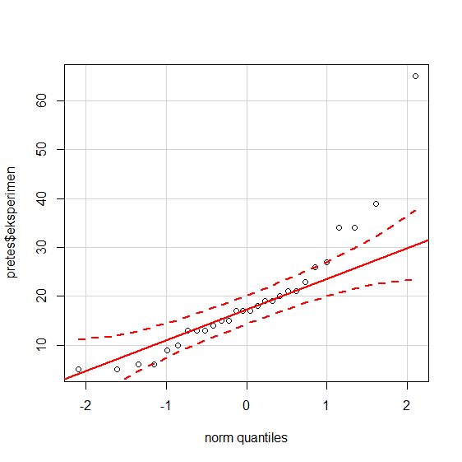

**Gambar 4.2 .Q-Q plot pretes kelas eksperimen**

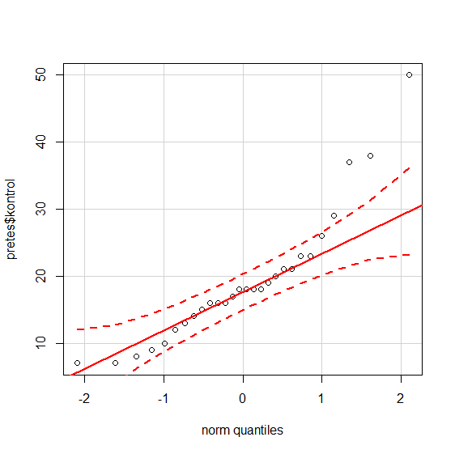

**Gambar 4.3. Q-Q plot pretes kelas kontrol**

4.1.2.1.1 Uji Normalitas Data Pretes

Langkah pertama yang dilakukan adalah dengan menguji normalitas data pretes kedua kelas, untuk mengetahui apakah kedua kelas tersebut berdistribusi normal atau tidak. Untuk menguji normalitas data pretes, digunakan uji statistik *Shapiro-Wilk*. Perumusan hipotesis pengujian normalitas data pretes sebagai berikut:

H0 : Skor pretes sampel berasal dari populasi yang berdistribusi normal.

H1 : Skor pretes sampel berasal dari populasi yang tidak berdistribusi normal.

Dengan menggunakan taraf signifikansi (α) sebesar 0,05 kriteria pengujiannya adalah sebagai berikut:

1. Jika nilai *p-value* lebih dari atau sama dengan 0,05 maka H0 diterima.

2. Jika nilai *p-value* kurang dari 0,05 maka H0 ditolak.

Adapun hasil dari analisis uji normalitas skor pretes kelas eksperimen dan kelas kontrol dengan uji *Shapiro-Wilk* menggunakan *R statistic tool* disajikan dalam Tabel 4.3 berikut ini.

**Tabel 4.3**

**Hasil Uji Normalitas Data Pretes**

|  |  |  |
| --- | --- | --- |
| Kelas | Shapiro-Wilk | |
| W | p-value |
| Eksperimen | 0,83 | 0,0003 |
| Kontrol | 0,87 | 0,003 |

Dari Tabel 4.3 terlihat bahwa (p-value) uji *Shapiro-Wilk* untuk kelas eksperimen adalah 0,0003 dan kelas kontrol adalah 0,003. Nilai p-value baik kelas eksperimen maupun kelas kontrol kurang dari 0,05 maka H0 ditolak, artinya data pretes kelas eksperimen dan kelas kontrol tidak berdistribusi normal. Hasil pengujian menggunakan uji *Shapiro-Wilk* menunjukkan hasil bahwa data hasil dari pretes kedua kelas terbukti tidak normal sehingga pengujian yang dilakukan selanjutnya adalah uji homogenitas. Dikarenakan hasil dari uji normalitas menunjukkan bahwa data berdistribusi tidak normal maka digunakan uji kesamaan dua rata-rata non-parametrik yaitu uji *Mann Whitney*.

4.1.2.1.2 Uji Perbedaan Dua Rata-rata Data Pretes

Uji kesamaan dua rata-rata dalam penelitian ini menggunakan uji *Mann-Whitney*. Hipotesis dalam pengujian kesamaan dua rata-rata dirumuskan sebagai berikut:

H0 : Tidak terdapat perbedaan kemampuan awal mahasiswa antara kelas eksperimen dengan kelas kontrol.

H1 : Terdapat perbedaan kemampuan awal mahasiswa antara kelas eksperimen dengan kelas kontrol.

Pasangan hipotesis tersebut jika dirumuskan ke dalam bentuk hipotesis statistik adalah sebagai berikut:

H0: µe = µk

H1: µe ≠ µk

Keterangan:

µe = rata-rata nilai pretes kelas eksperimen.

µk = rata-rata nilai pretes kelas kontrol.

Dengan menggunakan taraf signifikansi (α) adalah 0,05 maka kriteria pengujiannya sebagai berikut:

1. Jika nilai *p-value* lebih dari atau sama dengan 0,05 maka H0 diterima.

2. Jika nilai *p-value* kurang dari 0,05 maka H0 ditolak.

Hasil analisis uji *Mann-Whitney* skor pretes disajikan dalam Tabel 4.4 berikut ini.

**Tabel 4.4**

**Hasil Uji Mann-Whitney Data Pretes**

|  |  |
| --- | --- |
| Mann-Whitney | Nilai |
| W | 411,5 |
| p-value | 0,749 |

Pada Tabel 4.4 diperoleh bahwa nilai p-value *Mann-Whitney* adalah 0,749. Karena 0,749 lebih dari 0,05 maka berdasarkan kriteria pengujian di atas H0 diterima. Hal ini menunjukkan bahwa tidak terdapat perbedaan rata-rata skor pretes antara kelas eksperimen dan kelas kontrol. Dengan kata lain, kemampuan awal mahasiswa kelas eksperimen dengan kelas kontrol adalah sama.

4.1.2.2 Analisis Data Kemampuan Akhir Mahasiswa

Berdasarkan analisis data pretes diperoleh kesimpulan tidak terdapat perbedaan rata-rata yang signifikan kemampuan awal mahasiswa antara kelas eksperimen dan kelas kontrol, atau dengan kata lain kemampuan awal mahasiswa pada kedua kelas tersebut adalah sama. Maka penelitian ini layak untuk dilanjutkan dikarenakan memang terbutki bahwa kedua kelas yaitu kelas eksperimen dan kelas kontrol tidak terdapat perbedaan rata-rata yang signifikan.. Selanjutnya adalah analisis data kemampuan akhir mahasiswa atau analisis data postes. Hasil uji kemampuan mahasiswa dari kelas eksperimen dan kelas kontrol yaitu analisis data hasil postes dapat dilihat pada Lampiran D.2, berikut ini disajikan analisis deskriptif data postes kelas eksperimen dan kelas kontrol.

**Tabel 4.5**

**Statistika Deskriptif Skor Postes Kelas Eksperimen dan Kelas Kontrol**

|  |  |  |  |  |  |  |
| --- | --- | --- | --- | --- | --- | --- |
| Kelas | Banyak Mhs | Postes | | | | |
| Min | Max | Mean | Sd | variance |
| Eksperimen | 28 | 37,00 | 70,00 | 50,61 | 10,54 | 111,09 |
| Kontrol | 28 | 5,00 | 67,00 | 26,39 | 15,09 | 227,71 |

Berdasarkan Tabel 4.5 memberikan gambaran bahwa rata-rata kemampuan mahasiswa kelas eksperimen berbeda dengan kelas kontrol. Secara grafik hasil postes kemampuan mahasiswa dapat dilihat bahwa terdapat perbedaan rata-rata kemampuan akhir mahasiswa antara kelas eksperimen dan kelas kontrol pada Gambar 4.4 . Berdasarkan Gambar 4.4 terlihat bahwa diagram batang yang berwarna biru yaitu diagram niai postes kelas eksperimen rata-rata memiliki nilai yang lebih besar dibandingkan dengan diagram batang yang berwarna merah tua yaitu diagram batang nilai postes kelas kontrol.

**Gambar 4.4 Hasil Postes Kelas Eksperimen dan Kelas Kontrol**

Langkah berikutnya yaitu uji normalitas data postes, berikut ini kami sajikan Q-Q plot uji kenormalan data postes kelas eksperimen dan kelas kontrol. Gambar 4.5 yaitu Q-Q plot dari postes kelas eksperimen sebaran data postes tersebar mendekati garis lurus, sehingga dapat diduga data berdistribusi normal. Sedangkan sebaran data postes kelas kontrol yang disajikan dalam bentuk Q-Q plot pada Gambar 4.6 terlihat bahwa sebaran data postes tersebar menjauh dari garis lurus, sehingga dapat diduga bahwa data sampel kelas kontrol berasal dari populasi yang tidak berdistribusi normal. Karena ada salah satu kelas yang tidak berdistribusi normal, maka data postes kedua kelas tersebut berasal dari populasi yang tidak berdistribusi normal. Namun untuk mengetahui apakah prediksi tersebut itu benar, maka selanjutnya dilakukan uji statistik dengan langkah-langkah sebagai berikut.

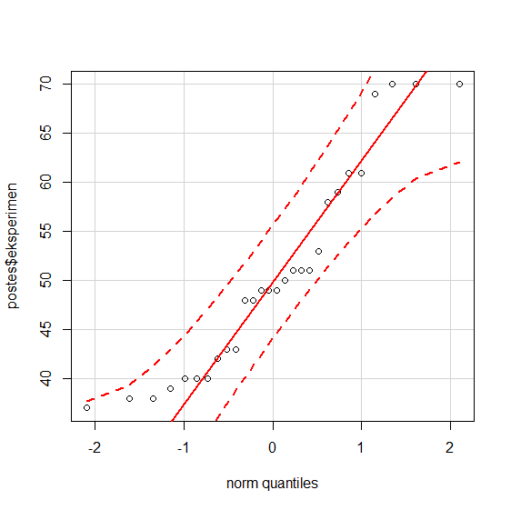

**Gambar 4.5 Uji Normalitas dengan Q-Q plot data postes kelas eksperimen**

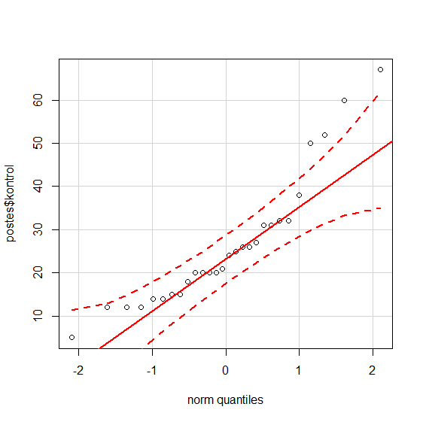

**Gambar 4.6 Uji Normalitas dengan Q-Q plot data postes kelas kontrol**

4.1.2.2.1 Uji Normalitas Data Postes

Sama halnya dengan uji normalitas data pretes, langkah pertama yang dilakukan adalah menguji normalitas data postes kedua kelas untuk mengetahui apakah kedua kelas tersebut berdistribusi normal atau tidak. Untuk menguji normalitas data postes, digunakan uji statistik *Shapiro-Wilk*. Perumusan hipotesis pengujian normalitas data pretes sebagai berikut:

H0 : Data sampel berasal dari populasi yang berdistribusi normal.

H1 : Data sampel berasal dari populasi yang tidak berdistribusi normal. Dengan menggunakan taraf signifikansi (α) sebesar 0,05 kriteria .

pengujiannya adalah sebagai berikut:

1. Jika nilai *p-value* lebih dari atau sama dengan 0,05 maka H0 diterima.

2. Jika nilai *p-value* kurang dari 0,05 maka H0 ditolak.

Adapun hasil dari analisis uji normalitas skor pretes kelas eksperimen dan kelas kontrol dengan uji *Shapiro-Wilk* disajikan dalam Tabel 4.6 berikut ini.

**Tabel 4.6**

**Hasil Uji Normalitas Data Postes**

|  |  |  |
| --- | --- | --- |
| Kelas | Shapiro-Wilk | |
| W | p-value |
| Eksperimen | 0,90 | 0,0146 |
| Kontrol | 0,88 | 0,0038 |

Dari Tabel 4.6 terlihat bahwa (p-value) uji *Shapiro-Wilk* untuk kelas eksperimen adalah 0,0146 dan kelas kontrol adalah 0,0038. Nilai p-value kelas eksperimen lebih dari 0,05 maka H0 diterima, artinya data postes kelas eksperimen berasal dari populasi yang berdistribusi normal. Sedangkan nilai p-value untuk kelas kontrol kurang dari 0,05 maka H0 ditolak, artinya data postes kelas kontrol berasal dari populasi yang tidak berdistribusi normal. Karena ada salah satu sampel yang tidak berdistribusi normal, maka tidak dilakukan uji homogenitas varians. Sehingga pengujian yang dilakukan selanjutnya adalah uji kesamaan dua rata-rata dengan menggunakan uji non-parametrik yaitu uji *Mann-Whitney.*

4.1.2.2.2 Uji Perbedaan Dua Rata-rata Data postes

Berdasarkan hasil dari uji normalitas yang telah dilakukan, diketahui bahwa data postes berasal dari populasi yang tidak berdistribusi normal, maka selanjutnya dilakukan analisis dengan menggunakan statistika nonparametrik, yaitu uji *Mann-Whitney*. Perumusan hipotesis untuk uji perbedaan dua rata-rata skor postes ini adalah sebagai berikut:

H0 : Kemampuan mahasiswa kelas eksperimen tidak lebih baik daripada kemampuan mahasiswa kelas kontrol.

H1 : Kemampuan mahasiswa kelas eksperimen lebih baik daripada kemampuan mahasiswa kelas kontrol.

Kriteria pengambilan keputusan untuk pengujiannya adalah sebagai berikut:

a) Jika nilai *p-value* lebih besar atau sama dengan 0,05 maka H0 diterima.

b) Jika nilai *p-value* lebih kecil dari 0,05 maka H0 ditolak.

Hasil analisis uji *Mann-Whitney* skor postes disajikan dalam Tabel 4.7 berikut ini.

Tabel 4.7

Hasil Uji Mann Whitney Data Postes

|  |  |
| --- | --- |
| Mann-Whitney | Nilai |
| W | 66,5 |
| p-value | 0,000 |

Dari Tabel 4.7 terlihat bahwa nilai *p-value* adalah 0,000 kurang dari 0,05 maka berdasarkan kriteria pengujian H0 ditolak. Dengan kata lain, kemampuan mahasiswa dalam pemahaman algoritma pada praktikum pemrograman terstruktur yang menggunakan IndoBlockly lebih baik secara signifikan dari pada mahasiswa yang menggunakan pembelajaran konvensional.

4.1.2.3 **Analisis Data Kualitas Peningkatan Kemampuan Mahasiswa**

Variabel yang diukur dalam penelitian ini adalah peningkatan kemampuan mahasiswa yang mendapat model pembelajaran menggunakan IndoBlockly. Kemampuan mahasiswa antara kelas eksperimen dengan kelas kontrol setelah pembelajaran sudah diketahui pada analisis postes dengan kesimpulan bahwa kemampuan mahasiswa pada kelas eksperimen lebih baik daripada mahasiswa kelas kontrol. Untuk mengetahui kualitas peningkatan kemampuan mahasiswa kelas eksperimen dan kelas kontrol, dilakukan uji statistik deskriptif terhadap skor indeks gain tes kemampuan mahasiswa kelas eksperimen dan kelas kontrol sebagai berikut:

**Tabel 4.8**

**Statistik Deskriptif Skor Indeks Gain Tes Kemampuan Mahasiswa Kelas Eksperimen dan Kelas Kontrol**

|  |  |  |  |
| --- | --- | --- | --- |
| Kelas | N | Mean Gain | Kriteria |
| Eksperimen | 28 | 0,625128218 | Sedang |
| Kontrol | 28 | 0,159511988 | Rendah |

Dari Tabel 4.8 di atas, terlihat bahwa rata-rata indeks gain tes kemampuan mahasiswa kelas eksperimen adalah 0,63 dan rata-rata indeks gain tes kemampuan mahasiswa untuk kelas kontrol adalah 0,16. Berdasarkan kriteria indeks gain menurut Hake, ini berarti bahwa kualitas peningkatan kemampuan mahasiswa kelas eksperimen tergolong sedang sedangkan kelas kontrol tergolong rendah. Berikut ini adalah daftar persentase kualitas peningkatan kemampuan mahasiswa kelas eksperimen dan kelas kontrol.

**Tabel 4.9**

**Daftar Persentase Kualitas Peningkatan Kemampuan Mahasiswa**

**Kelas Eksperimen dan Kelas Kontrol**

|  |  |  |  |  |
| --- | --- | --- | --- | --- |
| Kualitas Peningkatan Kemampuan Mahasiswa | Kelas Eksperimen | | Kelas Kontrol | |
| Jumlah Mhs | Persentase | Jumlah Mhs | Persentase |
| Tinggi | 9 | 32,14 | 2 | 7,14 |
| Sedang | 17 | 60,71 | 3 | 10,71 |
| Rendah | 2 | 7,14 | 23 | 82,14 |

Berdasarkan Tabel 4.9 terlihat bahwa untuk kelas eksperimen 60,71% dari jumlah (28) mahasiswa termasuk dalam kategori sedang dan 32,14% lainnya termasuk dalam kategori tinggi. Hal ini menunjukkan bahwa peningkatan kemampuan mahasiswa yang terjadi di kelas eksperimen termasuk dalam kategori sedang, dimana lebih dari 50% (60,71%) mahasiswa kelas eksperimen mengalami peningkatan kemampuan yang sedang dan (32,14%) mengalami peningkatan yang tinggi cukup banyak jika dibandingkan dengan kelas kontrol yang hanya (7,14%).